Fótbolti á miðvikudögum
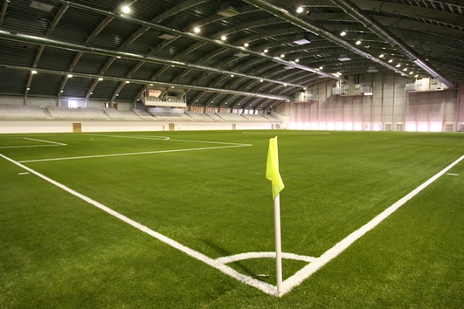
Á miðvikudögum kl. 13:00 – 14:00 verður FC Sækó með fótboltaæfingar í knattspyrnuhöllinni Fífan, Kópavogi.
Mæta tímalega!
https://ja.is/kort/?d=hashid%3A506Gj&x=356518&y=405543&z=6&type=map&to=Hlutverkasetur%2C%20Borgart%C3%BAni%201&from=Dalsm%C3%A1ri
Góð búnings- og sturtuaðstaða í Fífunni
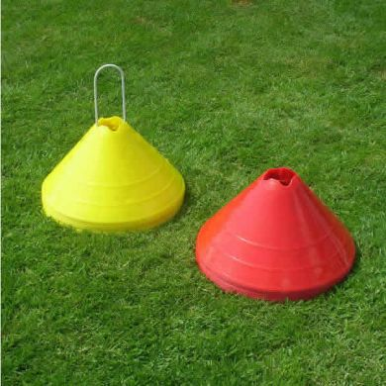
Tökum “léttar” æfingar með keilum, æfum sendingar, spil og fleira

Frekari upplýsingar í síma 8245315

